PROPUESTA DE SWITCH BATCH

1. Alcance

Se implementará un “switch” en los procesos “batch” (shells) para poder elegir con qué proceso obtener los datos de acceso a la BD (CyberArk y SAPUF).

* 1. Objetivo
* Los procesos “batch” serán capaces de obtener las credenciales de acceso a la BD mediante la validación de una bandera la cual decidirá qué proceso utilizar (CyberArk o SAPUF).

1. Descripción

El “switch” que se implementará tendrá la función de elegir qué proceso utilizar para obtener los datos de acceso a la BD, esto mediante la utilización de una bandera que los usuarios podrán modificar.

1. Diagrama

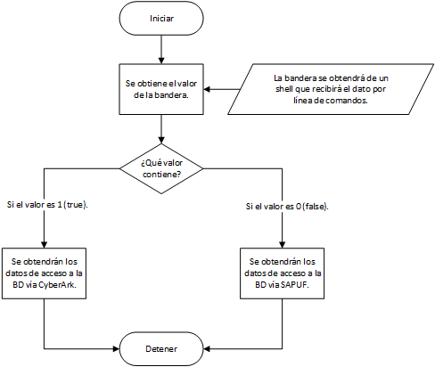

* 1. – Descripción Detallada

1. Se creará un archivo (shell) el cual leerá el dato a validar y podrá ser ingresado por el usuario.
2. El dato será validado:
   * Si el valor es 1 (true). – Se elegirá obtener los datos de acceso a la BD vía CyberArk.
     + Se creará un archivo (Shell) el cual hará uso del SDK de CyberArk para obtener los datos necesarios para el acceso a la BD.
   * Si el valor es 0 (false). – Se elegirá obtener los datos de acceso a la BD vía SAPUF.
     + El proceso será exactamente como se encuentra actualmente.